Министерство образования Новосибирской области

ГБПОУ НСО «Новосибирский авиационный технический колледж имени Б.С.Галущака»

Практическая работа № 5.

«Создание сетевого репозитория»

Учебная дисциплина: «Разработка мобильных приложений»

Выполнила студентка   
группы Пр-24.106:

Пищалова А.С.

После входа в аккаунт создаём сетевой репозиторий с добавлением readmy.

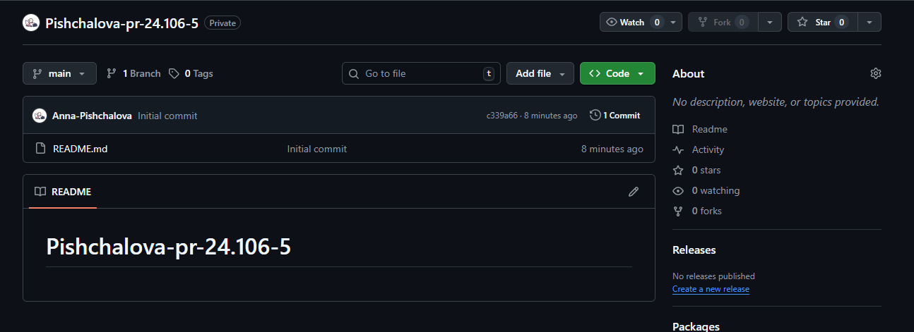

Добавляем 4 локальных файла с различным расширением через add file › upload files

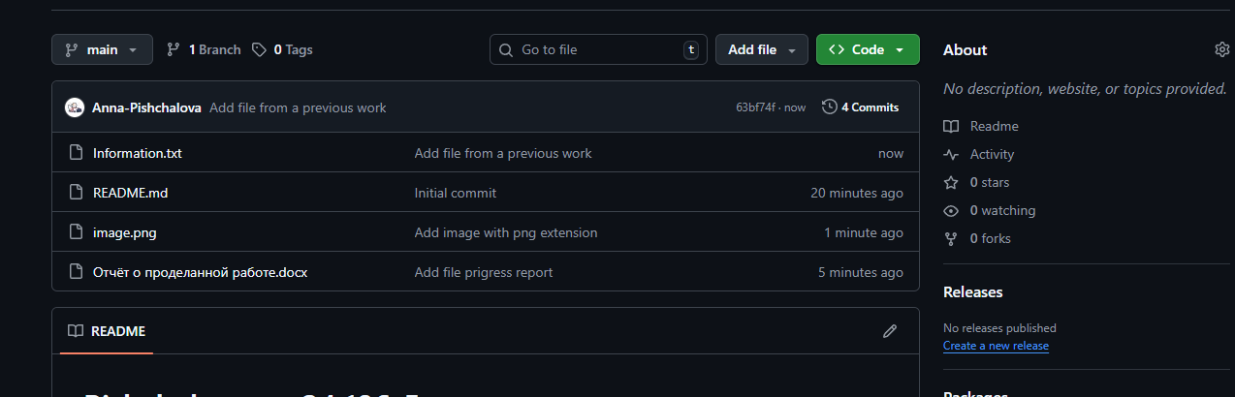

Создаём новую ветку, где будут содержаться только текстовые файлы (дабы между ними было какое-то различие) и добавляем их.

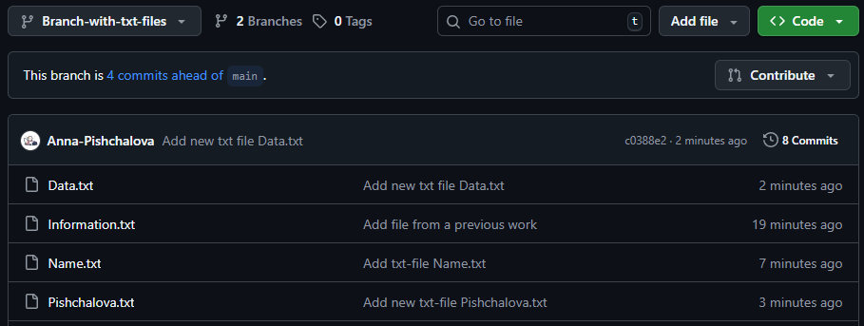

Теперь создаём ветку, где будут только png-изображения и добавим туда новые файлы.

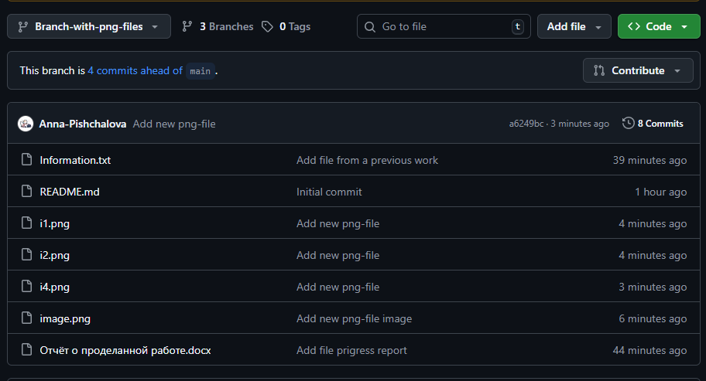

По итогу работы получаем 4 дополнительные ветви с файлами внутри.

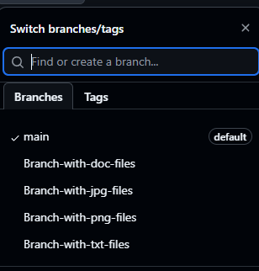

После клонируем сетевой репозиторий в собственный локальный и получаем данный результат.

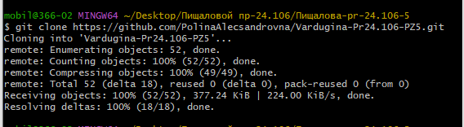

С таким содержимым.

